izobr5 Dosežena izobrazba
 |  | Frequency | Percent | Valid Percent | Cumulative Percent
Valid | 1 do oš | 335 | 23,9 | 23,9 | 23,9
 | 2 poklicna | 294 | 21,0 | 21,0 | 44,9
 | 3 srednja | 478 | 34,1 | 34,1 | 79,1
 | 4 višja/strokovna | 140 | 10,0 | 10,0 | 89,1
 | 5 univerzitetna | 153 | 10,9 | 10,9 | 100,0
 | Total | 1400 | 99,8 | 100,0
Missing | System | 3 | ,2
Total |  | 1403 | 100,0

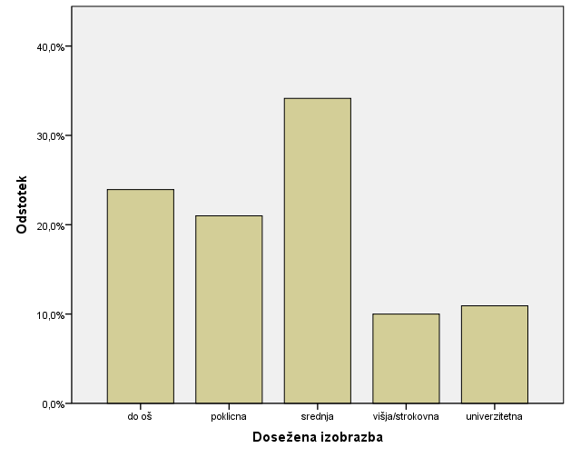

kazenlet1 Dolžina zaporne kazni
 |  | Frequency | Percent | Valid Percent | Cumulative Percent
Valid | 1,00 1mesec-1leto | 133 | 9,5 | 20,0 | 20,0
 | 2,00 1leto-5let | 304 | 21,7 | 45,8 | 65,8
 | 3,00 6let-10let | 111 | 7,9 | 16,7 | 82,5
 | 4,00 nad 10 let | 116 | 8,3 | 17,5 | 100,0
 | Total | 664 | 47,3 | 100,0
Missing | System | 739 | 52,7
Total |  | 1403 | 100,0

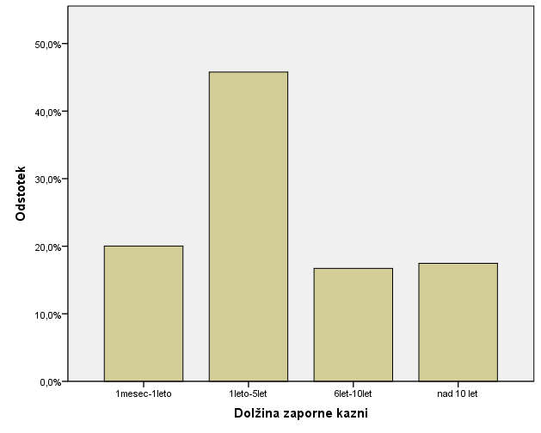

kazenlet1 Dolžina zaporne kazni * izobr5 Dosežena izobrazba Crosstabulation
 |  |  | izobr5 Dosežena izobrazba |  |  |  |  | Total
 |  |  | 1 do oš | 2 poklicna | 3 srednja | 4 višja/strokovna | 5 univerzitetna
kazenlet1 Dolžina zaporne kazni | 1,00 1mesec-1leto | Count | 25 | 27 | 48 | 17 | 16 | 133
 |  | % within izobr5 Dosežena izobrazba | 15,3% | 21,1% | 19,3% | 27,9% | 26,2% | 20,1%
 | 2,00 1leto-5let | Count | 76 | 53 | 119 | 30 | 26 | 304
 |  | % within izobr5 Dosežena izobrazba | 46,6% | 41,4% | 47,8% | 49,2% | 42,6% | 45,9%
 | 3,00 6let-10let | Count | 21 | 29 | 38 | 9 | 12 | 109
 |  | % within izobr5 Dosežena izobrazba | 12,9% | 22,7% | 15,3% | 14,8% | 19,7% | 16,5%
 | 4,00 nad 10 let | Count | 41 | 19 | 44 | 5 | 7 | 116
 |  | % within izobr5 Dosežena izobrazba | 25,2% | 14,8% | 17,7% | 8,2% | 11,5% | 17,5%
Total |  | Count | 163 | 128 | 249 | 61 | 61 | 662
 |  | % within izobr5 Dosežena izobrazba | 100,0% | 100,0% | 100,0% | 100,0% | 100,0% | 100,0%

Chi-Square Tests
 | Value | df | Asymp. Sig. (2-sided)
Pearson Chi-Square | 21,224ª | 12 | ,047
Likelihood Ratio | 21,190 | 12 | ,048
Linear-by-Linear Association | 8,362 | 1 | ,004
N of Valid Cases | 662
a. 0 cells (,0%) have expected count less than 5. The minimum expected count is 10,04.

Symmetric Measures
 |  | Value | Approx. Sig.
Nominal by Nominal | Phi | ,179 | ,047
 | Cramer's V | ,103 | ,047
 | Contingency Coefficient | ,176 | ,047
N of Valid Cases |  | 662

